Brückenzünder
Ein Brückenzünder ist wie ein Streichholzkopf mit zwei Anschlussdrähten. Im Kopf des Brücken-zünders ist ein Glühdraht eingebettet, der beim Anlegen einer geringen Spannung die Zünd-
mischung mit einem kleinen Blitz und Knall zur Reaktion bringt.

Die Drahtenden müssen abisoliert werden um den Brückenzünder mit Krokodilklemmen
an den Messleitungen zu befestigen. Natürlich kann man auch Lüsterklemmen verwenden.
Gezündet wird mit Gleich- oder Wechselspannung, entweder mit einem Netzgerät oder einem 9 V Blockbatterie.

Der rote Kopf des Brückenzünders wird mit Tesa an der Außenhaut eines Wasserstoffballons kurz
oberhalb des Knotens angebracht. Auch kann man damit Nitrocellulose, oder direkt explosionfähige Gasmischungen (Knallgasrakete Outdoor) zünden.
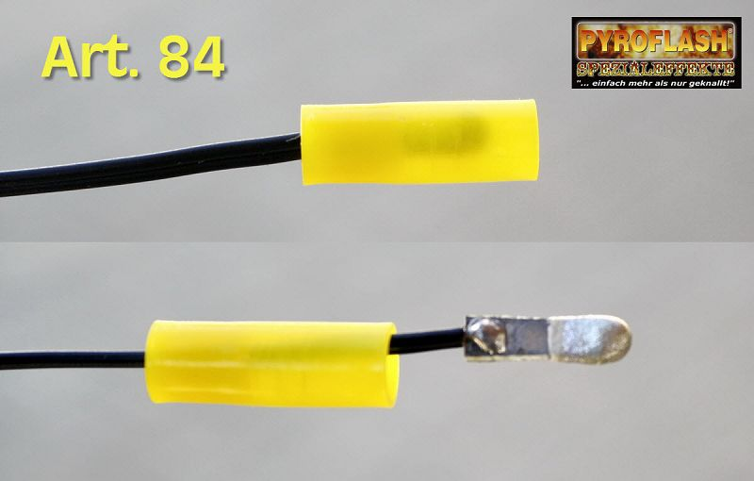

Brückenzünder sind frei verkäuflich und das ganze Jahr erhältlich.

